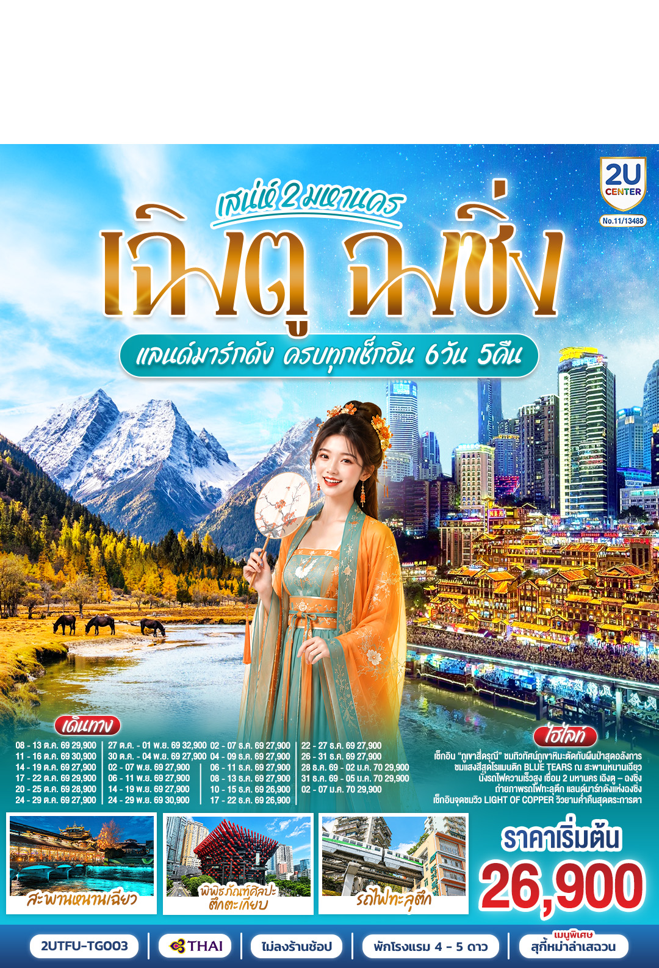

เสน่ห์ 2 มหานคร เฉิงตู ฉงชิ่ง
แลนด์มาร์กดัง ครบทุกเช็กอิน 6วัน 5คืน *ไม่ลงร้านช้อป
โดยสายการบิน Thai Airways (TG)

วัน | โปรแกรมเดินทาง | เช้า | เที่ยง | ค่ำ | โรงแรมที่พัก
1 | กรุงเทพฯ (สนามบินสุวรรณภูมิ) (TG618: 10.05-14.00) – เมืองเฉิงตู – เมืองตูเจียงเอี้ยน – เมืองโบราณกวนเสี้ยน – สะพานหนานเฉียว – ชมแสงสียามค่ำคืน Blue Tears |  | ✈ | 🍽 | VIENNA INTERNATIONAL HOTEL ระดับ 4 ดาว มาตรฐานจีน หรือเทียบเท่า
2 | เมืองตูเจียงเอี้ยน – ภูเขาสี่ดรุณี ซวงเฉียวโกว (รวมรถของอุทยาน)– เมืองตูเจียงเอี้ยน | 🍽 | 🍽 | 🍽 | VIENNA INTERNATIONAL HOTEL ระดับ 4 ดาว มาตรฐานจีน หรือเทียบเท่า
3 | จตุรัสหยางเทียนวู่ – รูปปั้นหมีแพนด้านอนเซลฟี่ – เฉิงตู – ถนนคนเดินควานจ๋าย – วัดต้าฉือ - ถนนไท่กู่หลี่ – หมีแพนด้ายักษ์ปีนตึก IFS + POP MART – ถนนคนเดินชุนซีลู่  *เมนูพิเศษ! สุกี้หมาล่าเสฉวน | 🍽 | 🍽 | 🍽 | DADING CENTURY HOTEL ระดับ 5 ดาว มาตรฐานจีน หรือเทียบเท่า
4 | เฉิงตู – นั่งรถไฟความเร็วสูง – ฉงชิ่ง – ถ่ายรูปรถไฟทะลุตึก – ถ่ายรูปพิพิธภัณฑ์ศิลปะตึกตะเกียบ – ตึกคุยชิงโหล ชั้นที่ 22 – ถนนคนเดินเจียฟางเป่ย – หงหยาต้ง | 🍽 | 🍽 | 🍽 | GRACE SELECT HOTEL ระดับ 4 ดาว มาตรฐานจีน หรือเทียบเท่า
5 | หมู่บ้านโบราณฉือชีโข่ว – ถนนคนเดินต้านจือสือ – เมืองโบราณเซี่ยฮ่าวหลี่ – จุดชมวิว Light of Copper | 🍽 | 🍽 | 🍽 | GRACE SELECT HOTEL ระดับ 4 ดาว มาตรฐานจีน หรือเทียบเท่า
6 | ฉงชิ่ง – นั่งรถไฟความเร็วสูง – สนามบินเฉิงตู (TG619: 15.05 – 17.20) – กรุงเทพฯ (สนามบินสุวรรณภูมิ) | 🍽 | 🍽 | ✈

กําหนดวันเดินทาง | ผู้ใหญ่/เด็ก พัก 2-3 ท่าน ท่านละ | ราคาทัวร์  (ไม่รวมตั๋วเครื่องบิน) | พักเดี่ยว  เพิ่มท่านละ
8 – 13 ต.ค. 69 | 29,900.- | 21,900.- | 6,000
11 – 16 ต.ค. 69 | 30,900.- | 22,900.- | 6,000
14 – 19 ต.ค. 69 | 27,900.- | 19,900.- | 6,000
17 – 22 ต.ค. 69 | 29,900.- | 21,900.- | 6,000
20 – 25 ต.ค. 69  วันปิยมหาราช | 28,900.- | 20,900.- | 6,000
24 – 29 ต.ค. 69 | 27,900.- | 19,900.- | 6,000
27 ต.ค. – 1 พ.ย. 69 | 32,900.- | 24,900.- | 6,000
30 ต.ค. – 4 พ.ย. 69 | 27,900.- | 19,900.- | 6,000
2 – 7 พ.ย. 69 | 27,900.- | 19,900.- | 6,000
6 – 11 พ.ย. 69 | 27,900.- | 19,900.- | 6,000
14 – 19 พ.ย. 69 | 27,900.- | 19,900.- | 6,000
24 – 29 พ.ย. 69 | 30,900.- | 22,900.- | 6,000
2 – 7 ธ.ค. 69 | 27,900.- | 19,900.- | 6,000
4 – 9 ธ.ค. 69 | 27,900.- | 19,900.- | 6,000
6 – 11 ธ.ค. 69 | 27,900.- | 19,900.- | 6,000
8 – 13 ธ.ค. 69 | 27,900.- | 19,900.- | 6,000
10 – 15 ธ.ค. 69 | 26,900.- | 18,900.- | 6,000
17 – 22 ธ.ค. 69 | 26,900.- | 18,900.- | 6,000
22 – 27 ธ.ค. 69 | 27,900.- | 19,900.- | 6,000
26 – 31 ธ.ค. 69 | 27,900.- | 19,900.- | 6,000
28 ธ.ค. 69 – 2 ม.ค. 70 | 29,900.- | 21,900.- | 6,000
31 ธ.ค. 69 – 5 ม.ค. 70 | 29,900.- | 21,900.- | 6,000
2 – 7 ม.ค. 70 | 29,900.- | 21,900.- | 6,000
ราคาทัวร์ข้างต้น ไม่รวม ค่าทิปมัคคุเทศก์ท้องถิ่นและคนขับรถ 2,000 บาท/ท่าน/ทริป
*ราคานี้เป็นราคาพิเศษ ไม่มีราคาเด็ก*
*** โปรแกรมอาจมีการปรับเปลี่ยนได้ตามความเหมาะสมของสภาพอากาศและฤดูกาล ***
** หากมีการจองตั๋วเครื่องบินภายในประเทศ กรุณาตรวจสอบไฟล์คอนเฟิร์มกับเจ้าหน้าที่ทุกครั้ง **

วันที่ 1 | กรุงเทพฯ(สนามบินสุวรรณภูมิ) (TG618: 10.05-14.00) – เมืองเฉิงตู – เมืองตูเจียงเอี้ยน – เมืองโบราณกวนเสี้ยน – สะพานหนานเฉียว – ชมแสงสียามค่ำคืน Blue Tears
07.00 น. | พร้อมกันที่ สนามบินสุวรรณภูมิ (Suvarnabhumi Airport) อาคารผู้โดยสารระหว่างประเทศ เคาน์เตอร์สายการบิน Thai Airways (TG) โดยมีเจ้าหน้าที่บริษัทคอยให้การต้อนรับและอำนวยความสะดวกตรวจเช็คสัมภาระและเอกสารการเดินทางให้กับทุกท่าน
10.05 น. | ออกเดินทางสู่ เฉิงตู (Chengdu) ประเทศจีน สายการบิน Thai Airways เที่ยวบินที่ TG618  * น้ำหนักกระเป๋า 23 กิโลกรัม/ท่าน ท่านละ 1ใบ  ** มีบริการอาหารบนเครื่อง
14.00 น. | เดินทางถึง สนามบินเฉิงตูเทียนฟู่ (Tianfu International Airport) เมืองเฉิงตู ซึ่งเป็นเมืองหลวงของมณฑลเสฉวน ตั้งอยู่บริเวณลุ่มแม่น้ำหมินใจกลางมณฑล มีภูมิประเทศรายรอบไปด้วยเทือกเขา และมีสภาพภูมิอากาศที่เหมาะสมต่อการประกอบอาชีพเกษตรกรรม โดยมีฤดูร้อนที่อบอุ่น ฤดูหนาวที่ไม่หนาวนัก และมีปริมาณความชื้นสูง ประชากรเมืองเฉิงตูมีราว 10 ล้านคน จัดเป็นอันดับ 3 ของประเทศจีน ในปัจจุบันเป็นศูนย์กลางด้านการเมือง การทหาร และด้านการศึกษาของภูมิภาคตะวันตกเฉียงใต้ จากนั้นนำท่านผ่านพิธีการตรวจคนเข้าเมือง  เวลาท้องถิ่นเร็วกว่าประเทศไทย 1 ชั่วโมง (เพื่อความสะดวกในการนัดหมาย กรุณาปรับนาฬิกาของท่านเป็นเวลาท้องถิ่น)
 | นำท่านเดินทางสู่ เมืองตูเจียงเอี้ยน (Dujiangyan) (ระยะทางประมาณ 90 กิโลเมตร ใช้เวลาเดินทางประมาณ 2 ชั่วโมง) ซึ่งตั้งอยู่บริเวณที่ราบลุ่มของแม่น้ำหมินเจียง นครเฉิงตู มณฑลเสฉวน ในเมืองตูเจียงเยี่ยนแห่งนี้ จัดเป็นระบบชลประทานที่เก่าแก่ที่สุดของโลก ซึ่งถูกสร้างขึ้นมานานกว่า 2,250 ปี ทั้งยังเป็นโครงการน้ำขนาดใหญ่เพียงแห่งเดียวที่ยังหลงเหลืออยู่จากสมัยโบราณ ที่ใช้เทคนิคการทดน้ำโดยที่ไม่ได้มีการสร้างเขื่อนกักน้ำ
 | นำท่านชม เมืองโบราณกวนเสี้ยน (Guanxian Ancient Town) เมืองเก่าอันทรงเสน่ห์ที่ยังคงอนุรักษ์สถาปัตยกรรมจีนโบราณไว้อย่างงดงาม โดดเด่นด้วยบ้านเรือนไม้ที่สร้างตามแบบดั้งเดิม ถนนหินและซอยเล็กๆ ที่เรียงรายไปด้วยร้านค้า ร้านอาหาร และบ้านพักอาศัย ให้ท่านได้สัมผัสบรรยากาศวิถีชีวิตแบบจีนโบราณ
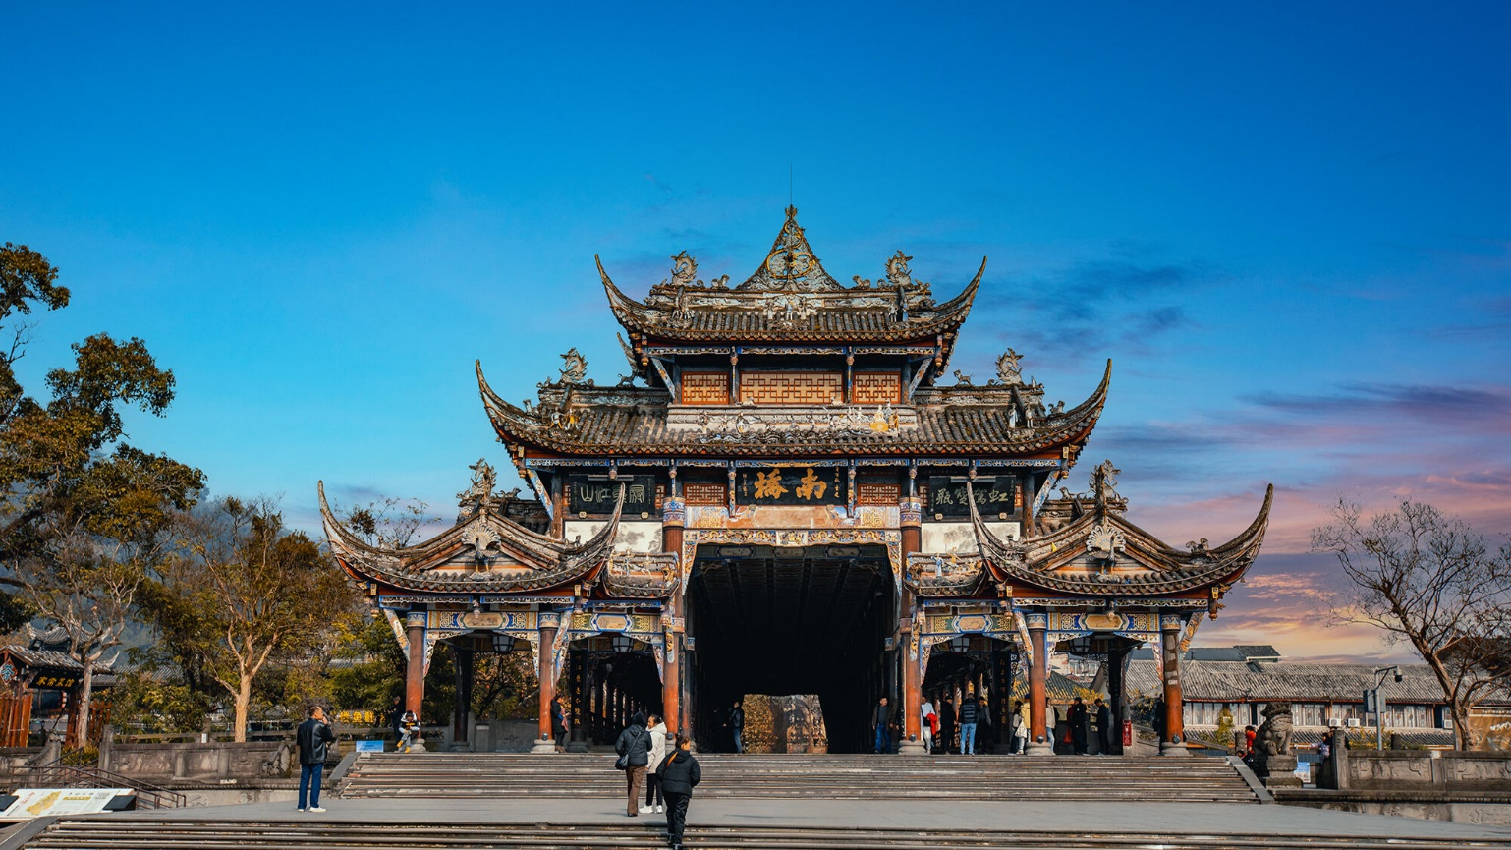
จากนั้นนำท่านเที่ยวชม สะพานโบราณหนานเฉียว (Langqiao Dujiangyan Chengdu China) เป็นสถานที่ท่องเที่ยวยามค่ำคืนขนาดใหญ่ที่มีธีมเป็นน้ำในโครงการอนุรักษ์น้ำตูเจียงเอี้ยน ซึ่งเป็นมรดกทางวัฒนธรรมของโลก โดยผสมผสานเทคโนโลยีสมัยใหม่เข้ากับวัฒนธรรมการอนุรักษ์น้ำโบราณครอบคลุมพื้นที่กว่า 1,000 เอเคอร์ จากนั้นนำท่านชมการแสดงแสง สี และเงา “Blue Tears” หรือ “น้ำตาสีฟ้า” การแสดงยามค่ำคืนสุดตระการตาที่ผสมผสานเทคโนโลยีแสงสีสมัยใหม่เข้ากับความงดงามของธรรมชาติได้อย่างลงตัว โดยจำลองปรากฏการณ์น้ำเรืองแสงสีฟ้าราวกับทะเลแห่งดวงดาว เมื่อแสงสะท้อนกับผืนน้ำในยามค่ำคืน จะเกิดเป็นบรรยากาศสุดโรแมนติกและงดงามราวอยู่ในดินแดนแห่งเทพนิยาย (ทั้งนี้ การแสดงอาจมีการงดให้บริการในกรณีสภาพอากาศไม่เอื้ออำนวย เช่น ฝนตกหนัก หรือมีประกาศปิดจากทางสถานที่ โดยบริษัทฯ ขอสงวนสิทธิ์ในการไม่คืน
ค่าใช้จ่ายใด ๆ ในทุกกรณี)

 | 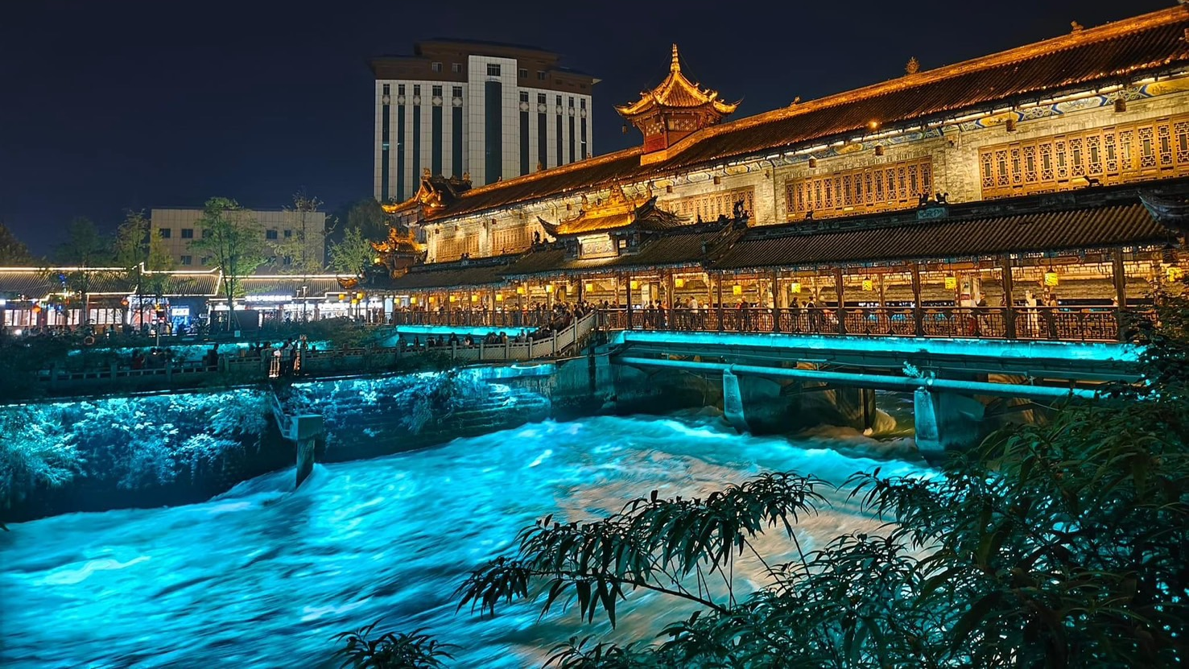
ค่ำ | รับประทานอาหารค่ำ ณ ภัตตาคาร (มื้อที่ 1)
ที่พัก | VIENNA INTERNATIONAL HOTEL ระดับ 4 ดาว มาตรฐานจีน หรือเทียบเท่า
วันที่ 2 | เมืองตูเจียงเอี้ยน – ภูเขาสี่ดรุณี ซวงเฉียวโกว (รวมรถอุทยาน) – เมืองตูเจียงเอี้ยน
เช้า | รับประทานอาหารเช้า ณ ห้องอาหารภายในโรงแรม (มื้อที่ 2)
 | นำท่านเดินทางสู่ ภูเขาสี่ดรุณี (Siguniangshan) (ระยะทางประมาณ 168 กิโลเมตร ใช้เวลาเดินทางประมาณ 3 ชั่วโมง) “สี่ดรุณี” หรือ ซื่อกูเหนี่ยงซาน ตั้งอยู่ในมณฑลเสฉวน ประเทศจีน เป็นยอดเขา 4 ลูกที่เรียงรายติดต่อกันไปจากทิศเหนือถึงทิศใต้เป็นระยะทาง 3.5 กิโลเมตร โดยมีความสูงเหนือระดับน้ำทะเลแบ่งเป็น 6,250 เมตร/ 5,664 เมตร/ 5,454 เมตร และ 5,355 เมตร บนยอดเขาทั้ง 4 แห่งนี้จะมีหิมะปกคลุมตลอดทั้งปี ทำให้ดูเหมือนส่วนศีรษะที่คลุมด้วยผ้าสีขาวของหญิงสาว 4 คน จึงเป็นที่มาของชื่อ “ภูเขาสี่ดรุณี” นั่นเองพื้นที่บริเวณภูเขาสี่ดรุณีนั้นเป็นพื้นที่ชั้นหินแบบยุคโบราณ, เพราะเหตุผลที่ว่า ยอดเขามีลักษณะแปลกที่พบเห็นได้น้อย, บนยอดเขามีหิมะปกคลุมตลอดปี, ทำให้ได้รับฉายาว่า “ราชินีแห่งดินแดนเสฉวน”หรือ “ภูเขาศักดิ์สิทธิ์แห่งดินแดนทางทิศตะวันออก” มียอดเขาที่มีระดับความสูงน้ำทะเลสูงเกิน 5000 เมตร ถึง 61 ลูก, รอยต่อระหว่างภูเขามีบ่อบึงทะเลสาบอยู่ถึง 25 แห่ง มีน้ำตกอยู่ 120 กว่าแห่ง (รวมรถของอุทยาน)
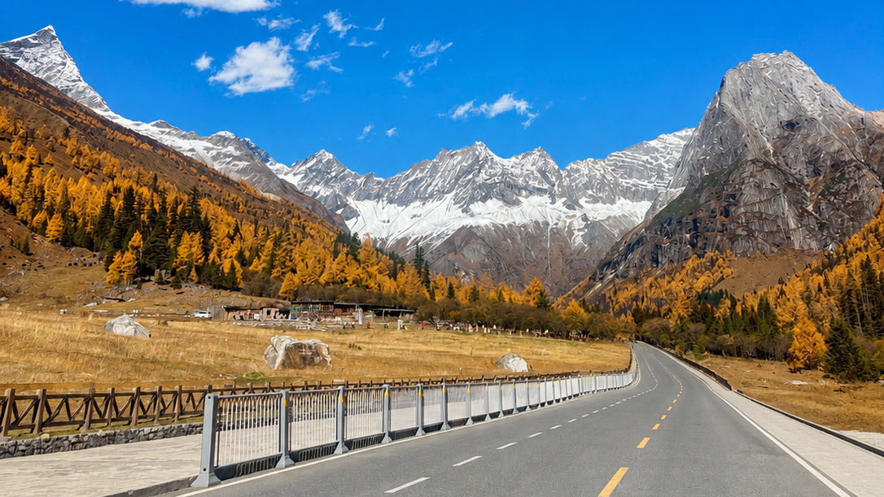

กลางวัน | บริการอาหารกลางวัน ณ ภัตตาคาร (มื้อที่ 3)
บ่าย | นำท่านเที่ยวชม หุบเขาซวงเฉียวโกว (Shuangqiaogou) เป็นจุดวิวทิวทัศน์ที่สวยที่สุด ชมความงามธรรมชาติของซวงเฉียวโกว(ลำน้ำสองสะพาน) ธารน้ำมีความยาว 35 กิโลเมตร มีทิวทัศน์ของภูเขาเป็นหลัก, ลำธารผ่านจุดต่างๆที่เป็นจุดทิวทัศน์ ไม่ว่าจะเป็น ซานกัวจวง, เขาหนิวซิน, เย่เหรินเฟิง ถือเป็นจุดท่องเที่ยวแห่งหนึ่งของเขาสี่ดรุณีที่รวบรวมจุดสำคัญหลายๆอย่างเข้าด้วยกันไว้ ชมไฮไลท์จุดชมวิว ได้แก่ ชมหุบเขาหยินหยาง ทุ่งต้นหยาง แล้วเดินทางเข้าสู่ส่วนลึกสุด ท่านจะได้เห็นธารน้ำแข็ง ภูเขากระจกแก้ว ภูเขาดวงอาทิตย์ ภูเขาดวงจันทร์ ยอดเขากระต่ายทะเลสาบ และ ทุ่งหญ้าเหนียนหยูป้า
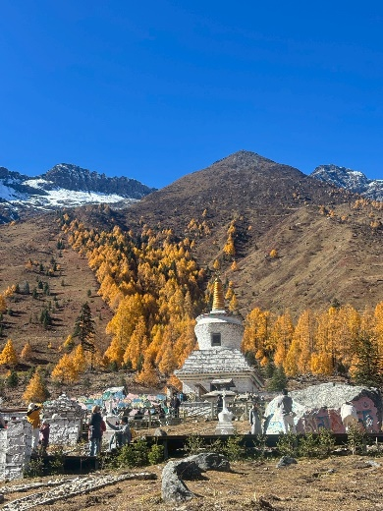
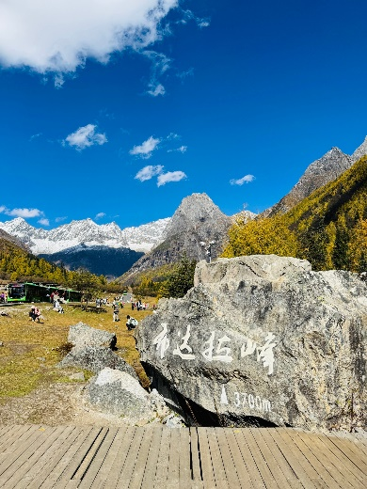


 | จากนั้นนำท่านเดินทางกลับ เมืองตูเจียงเอี้ยน (Dujiangyan) (ระยะทางประมาณ 168 กิโลเมตร ใช้เวลาเดินทางประมาณ 3 ชั่วโมง)
ค่ำ | รับประทานอาหารค่ำ ณ ภัตตาคาร (มื้อที่ 4)
ที่พัก | VIENNA INTERNATIONAL HOTEL ระดับ 4 ดาว มาตรฐานจีน หรือเทียบเท่า
วันที่ 3 | จตุรัสหยางเทียนวู่ – รูปปั้นหมีแพนด้านอนเซลฟี่ – เฉิงตู – ถนนคนเดินควานจ๋าย – วัดต้าฉือ - ถนนไท่กู่หลี่ – หมีแพนด้ายักษ์ปีนตึก IFS + POP MART – ถนนคนเดินชุนซีลู่
เช้า | รับประทานอาหารเช้า ณ ห้องอาหารภายในโรงแรม (มื้อที่ 5)
 | จากนั้นนำท่านเดินทางสู่ จัตุรัสหยางเทียนวู่ (Yangtianwo Square) นำท่านถ่ายกับรูปปั้นผลงานศิลปะ รูปแพนด้าถ่ายเซลฟี ที่ตั้งอยู่กลางจตุรัสสุดน่ารัก ซึ่งออกแบบโดยนักออกแบบชื่อดัง Florentijn Hofman หมีแพนด้าตัวนี้มีความยาว 26 เมตร กว้าง 11 เมตร สูง 12 เมตรและหนัก 130 ตัน อยู่ในท่านอนหงายอยู่บนพื้น เท้ายกขึ้นจับไม้เซลฟี่สีชมพู เล่นถ่ายเซลฟี่อย่างสบายอารมณ์ น่ารักน่าเอ็นดูมาก นักออกแบบ Hofman แนะนำว่าผลงานแพนด้ายกโทรศัพท์มือถือขึ้นเพื่อถ่ายเซลฟี่มีความสนุกมาก ด้วยท่าทางสบายๆ ผ่อนคลายและมีความสุข และเป็นการแสดงออกด้วยภาษาทางศิลปะแบบหนึ่งที่สะท้อนชีวิตในท้องถิ่น มอบความรู้สึกสนิทสนมและมีความสุขกับผู้ชมทุกท่าน
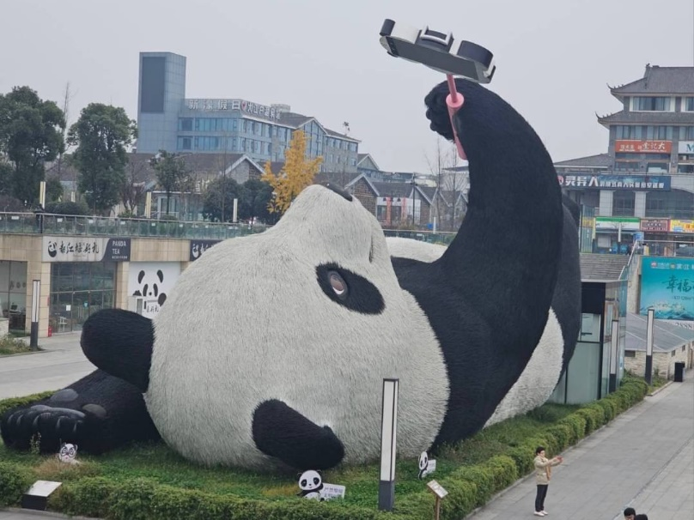 | 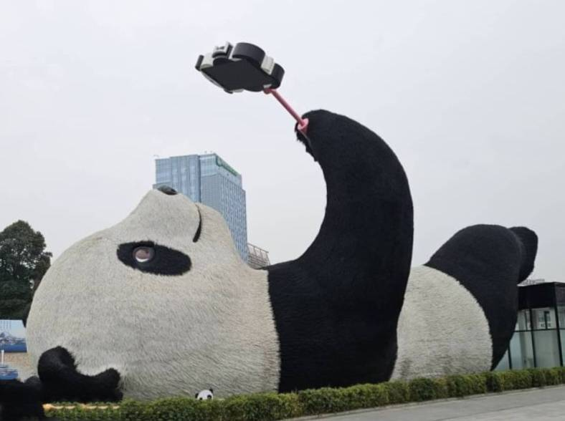
 | นำท่านเดินทางกลับสู่ เฉิงตู (Chengdu) ใช้เวลาเดินทางประมาณ 1 ชั่วโมง 30นาที)
กลางวัน | บริการอาหารกลางวัน ณ ภัตตาคาร (มื้อที่ 6)
บ่าย | จากนั้นนำท่านช้อปปิ้ง ถนนโบราณซอยกว้างซอยแคบ (Kuanxiangzi Alley) + POP MART จัดว่ามีเสน่ห์ของความเป็นอาคาร ตกแต่งด้วยเรื่องราววิถีชีวิตการเป็นอยู่ของคนจีนเฉิงตูในสมัยโบราณ แต่ผสมความทันสมัยใส่เข้าไปได้อย่างลงตัว ถนนคนเดินมี 3 ซอย แต่ละซอยมีความยาวประมาณ 400 เมตร มีร้านค้าเล็กๆ ตั้งเรียงรายอยู่ในแต่ละซอยและตรอกให้เดินช้อปกันเพลิน ทั้งร้านหนังสือ ร้านชา-กาแฟ บาร์ เสื้อผ้า ไปจนถึงร้านอาหารนานาชนิด  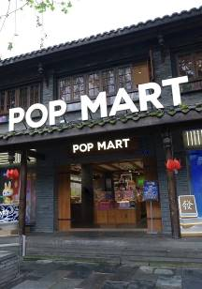  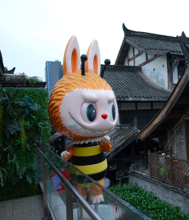
 | 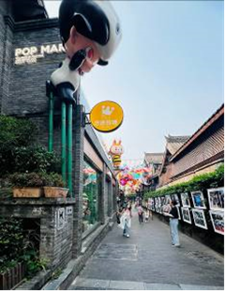
 | ท่านเดินทางสู่ วัดต้าสือ (Daci Temple) คือวัดพุทธนิกายมหายานที่มีชื่อเสียงโด่งดังและเก่าแก่ที่สุดแห่งหนึ่งในภูมิภาคตะวันตกเฉียงใต้ของจีน มีประวัติศาสตร์อันยาวนานกว่า 1,600 ปี สร้างขึ้นครั้งแรกในปี ค.ศ. 306 ในสมัยราชวงศ์จิ้นตะวันตก เมื่อก่อนมีชื่อว่า “วัดจิ่งอัน” ต่อมาในสมัยราชวงศ์ถัง ได้รับการบูรณะและเปลี่ยนชื่อเป็น “วัดต้าสือ” สถาปัตยกรรมอันงดงาม และความศักดิ์สิทธิ์ขององค์พระพุทธรูป ผู้คนมักมาขอพรเรื่อง อำนาจ บารมี คนเมตตา โชคลาภ และเรื่องสุขภาพ วัดนี้ พระถังซัมจั๋ง เคยมาศึกษาพระธรรมและจำพรรษาที่วัดแห่งนี้ก่อนออกเดินทางไปชมพูทวีปเพื่ออัญเชิญพระไตรปิฎก
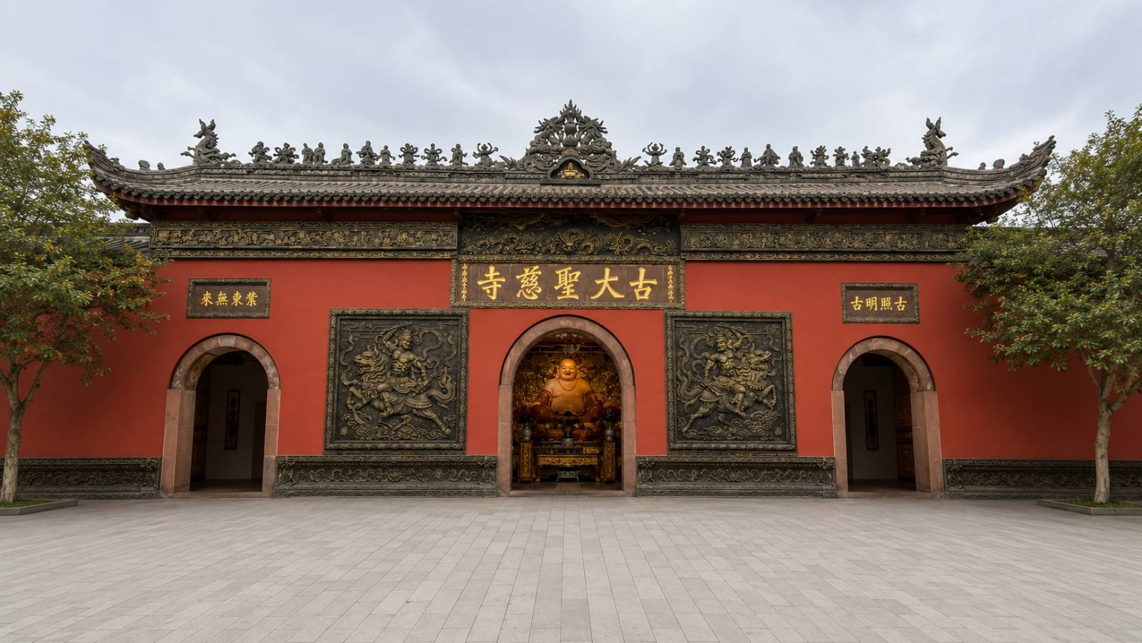
 | อิสระช้อปปิ้ง ถนนไท่กู๋หลี่ (Taikoo Li) ช้อปปิ้งคอมเพล็กซ์ ร้านอาหาร ห้างสรรพสินค้าใต้ดิน โรงภาพยนตร์ จัตุรัส และโรงแรมหรูอย่าง The Temple House สัมผัสวิถีชีวิตสไตล์จีนโมเดิร์นยุคใหม่ ที่ผสมผสานกันอย่างลงตัว นอกจากนั้นที่นี่มีทั้งสินค้ายี่ห้อดัง ทั้งแบรนด์จีนและแบรนด์ต่างชาติยอดนิยมมากมาย นำท่านชมจุดเช็คอินที่ หมีแพนด้ายักษ์ปีนตึก (IFS Building) เป็นแพนด้าที่อ้วนน่ารักกำลังป่ายปีนตืน เป็นประติมากรรมแพนด้ายักษ์แขวนอยู่บนอาคาร IFS ในใจกลางเมืองเฉิงตู ในห้างIFS ยังมี ร้าน POP MART ขายโมเดลตุ๊กตาสุดฮิต ให้ท่านได้เลือกซื้อเลือกจุ่มได้มากมายให้ท่านต้องไปเสี่ยงจุ่ม 8 อาร์ตทอยยอดนิยม เช่น Molly (มอลลี่) , Skull Panda (สคัล แพนด้า) , Hirono (ฮิโรโนะ) , Dimoo (ดิมู่) , Crybaby (ครายเบบี้) , Labubu (ลาบูบู้) , Pucky (ปั๊กกี้) , Sweet Bean (สวีต บีน) จากนั้นให้ท่านอิสระช้อปปิ้งต่อเนื่อง ถนนคนเดินชุนซีลู่ (Chunxi Road Pedestrian Street) หรือ Walking Street ของเสฉวน เป็นย่านชอปปิ้งทันสมัยชื่อดังที่นี่ เทียบกับสยามสแควร์เมืองไทยเลยทีเดียว เป็นถนนขนาดใหญ่ และเป็นถนนปิดที่ไม่ให้รถวิ่งผ่านเข้าไปได้ ภายในสองฝากฝั่งของถนนมีแต่ร้านค้าขายสินค้ามากมาย ตั้งแต่ร้านแบรนด์เนมชื่อดัง สินค้าแบรนด์จีน มีสินค้ามากหลายให้เลือกซื้อ อาทิ เสื้อผ้า รองเท้า เครื่องสำอาง เครื่องดื่ม อาหารการกิน รวมถึงยังมีห้างสรรพสินค้าขนาดใหญ่ชื่อดัง ให้เหล่านักช้อปได้เดินเลือกซื้อสินค้าตามใจชอบกันอย่างเพลิดเพลิน
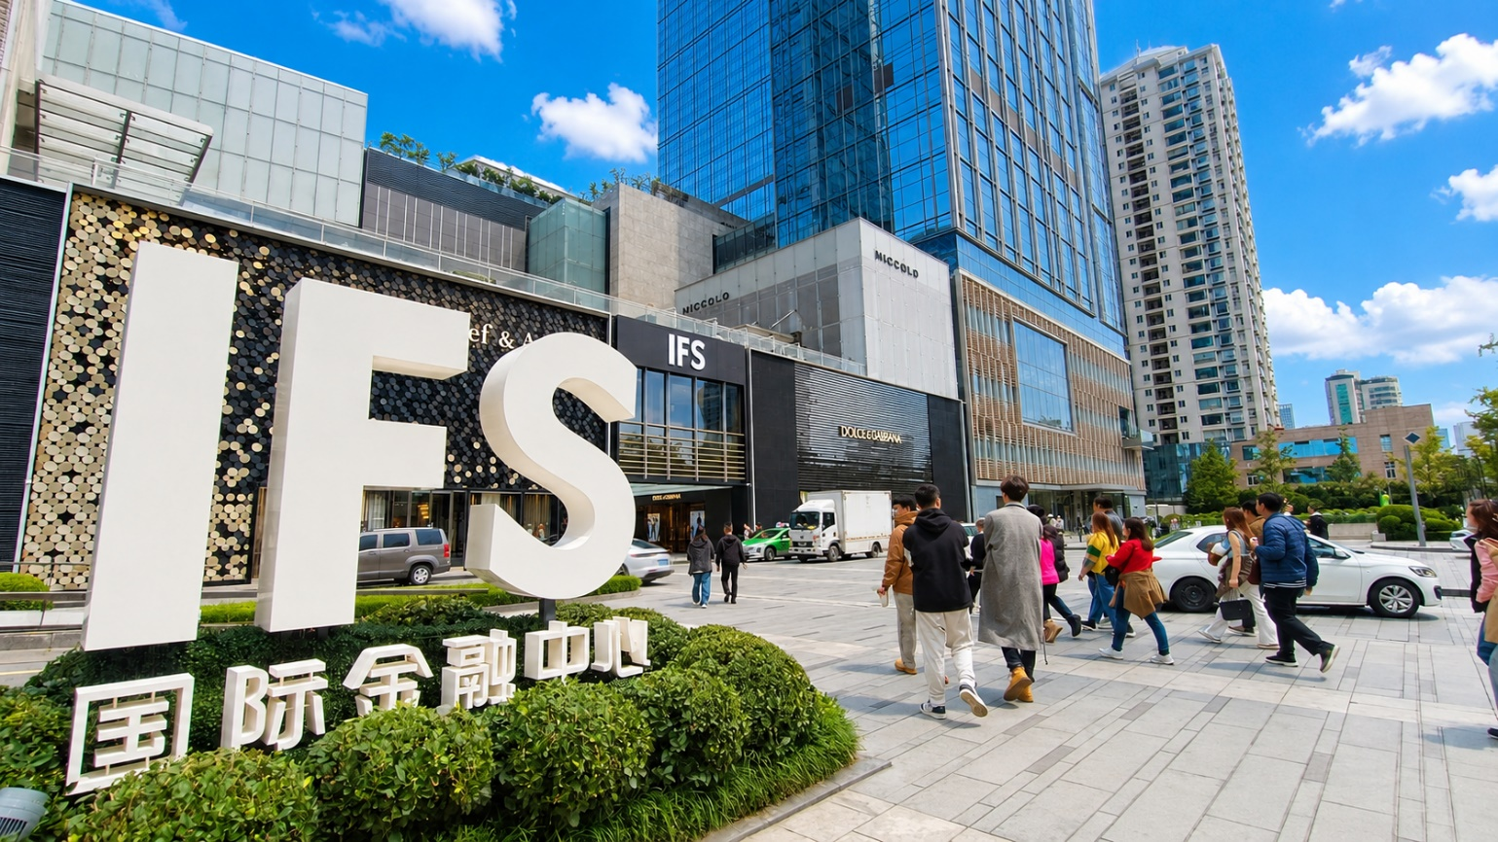

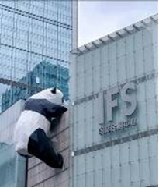

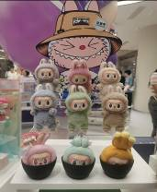
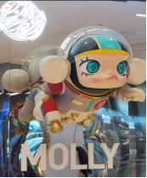

ค่ำ | รับประทานอาหารค่ำ ณ ภัตตาคาร (มื้อที่ 7) เมนูพิเศษ!!! สุกี้หมาล่าเสฉวน
ที่พัก | DADING CENTURY HOTEL ระดับ 5 ดาว มาตรฐานจีน หรือเทียบเท่า
วันที่ 4 | เฉิงตู – นั่งรถไฟความเร็วสูง – ฉงชิ่ง – ถ่ายรูปรถไฟทะลุตึก – ถ่ายรูปพิพิธภัณฑ์ศิลปะ  ตึกตะเกียบ – ตึกคุยชิงโหล ชั้นที่ 22 - ถนนคนเดินเจียฟางเป่ย – หงหยาต้ง
เช้า | รับประทานอาหารเช้า ณ ห้องอาหารภายในโรงแรม (มื้อที่ 8)
 | นำท่านเดินทางสู่ สถานีรถไฟเมืองเฉิงตู เพื่อโดยสารรถไฟความเร็วสูง มุ่งหน้าสู่ มหานครฉงชิ่ง (ใช้เวลาเดินทางประมาณ 1.5 ชั่วโมง) สัมผัสความสะดวกสบายและรวดเร็วของระบบรถไฟความเร็วสูงของประเทศจีน
หมายเหตุ:
- ตารางเวลาและขบวนรถไฟอาจมีการเปลี่ยนแปลงได้ตามความเหมาะสม หากรอบรถไฟตรงกับช่วงเวลารับประทานอาหารกลางวัน ทางบริษัทจะจัดเตรียมอาหารแบบ Set Box ไว้บนรถไฟ เพื่อไม่ให้กระทบกับโปรแกรมการท่องเที่ยว
- ในการเดินทางโดยรถไฟความเร็วสูง ผู้โดยสารจำเป็นต้องดูแลและลากกระเป๋าสัมภาระด้วยตนเอง (รายการทัวร์ไม่มีบริการรถขนส่งกระเป๋า) กรุณาจัดเตรียมสัมภาระให้เหมาะสม และหลีกเลี่ยงกระเป๋าขนาดใหญ่ เพื่อความสะดวกและรวดเร็วในการขึ้น–ลงรถไฟ เนื่องจากรถไฟจอดรับ–ส่งผู้โดยสารแต่ละสถานีประมาณ 2–6 นาทีเท่านั้น

***ห้ามนำวัตถุอันตราย และสิ่งของต้องห้ามเข้าสถานีรถไฟ ยกเว้น
- น้ำยาทาเล็บ, น้ำยาย้อมผม, หรือ สารเคมีในการย้อมสี และเคลือบต่างๆ (ไม่เกิน 20 มิลลิลิตร)
- สเปรย์ของเหลว เช่น สเปรย์ฉีดผม, โฟมใส่ผม, ยาฆ่าแมลง หรือน้ำหอมปรับอากาศ (ไม่เกิน 120 มิลลิลิตร)
- ไม้ขีดไฟ จำกัดไม่เกิน 2 กล่อง, ไฟแช็กแบบธรรมดา จำกัดไม่เกิน 2 ชิ้น
 | เดินทางถึง มหานครฉงชิ่ง (Chongqing) เมืองมหาอำนาจทางด้านอุตสาหกรรม การค้า คมนาคม และการศึกษาของภาคตะวันตกที่สำคัญของประเทศจีนมีความสำคัญมาตั้งแต่ยุคจ้านกว๋อปัจจุบันยกระดับเป็นมหานครใหญ่ขึ้นตรงกับรัฐบาลกลาง ที่สำคัญเป็นเมืองที่มีจุดท่องเที่ยวหลากหลายทั้งทางธรรมชาติและวัฒนธรรม
กลางวัน | รับประทานอาหารกลางวัน ณ ภัตตาคาร (มื้อที่ 9)
บ่าย | จากนั้นนำท่าน ถ่ายรูปรถไฟทะลุตึก เป็นรถไฟฟ้าสาย 2 ของมหานครฉงชิ่ง ที่กำลังวิ่งผ่านสถานีหลีจื่อป้า (Liziba Station) ทะลุตึก19ชั้น ซึ่งเป็นอาคารที่พักอาศัยของประชาชน รถไฟฟ้าสายนี้ถูกสร้างขึ้นโดยไม่ต้องรื้อถอนตึกดังกล่าว โดยสถานีหลีจื่อป้าใช้พื้นที่เพียงชั้น 6-8 ของตัวอาคารเท่านั้น แต่ประชาชนที่อาศัยอยู่ไม่ต้องกังวลเรื่องของเสียงรบกวน เนื่องจาก ผ่านการออกแบบให้สามารถลดเสียงการทำงานด้วยอุปกรณ์ชนิดพิเศษ ที่ทำให้เสียงของรถไฟฟ้าสายนี้ดังเท่าเครื่องล้างจาน (ประมาณ 75.8 เดซิเบล)
 | 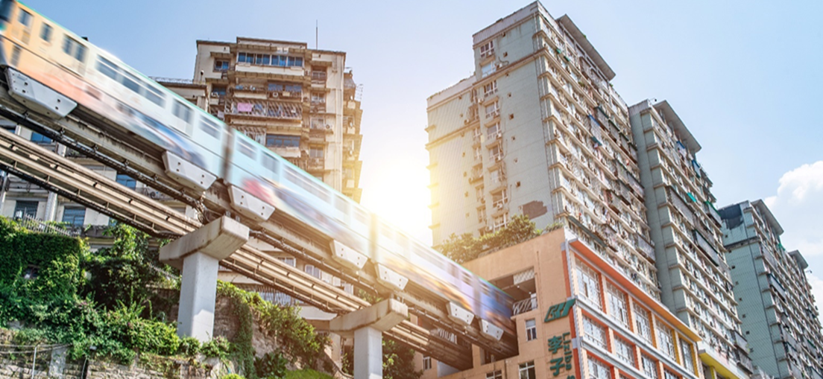
 | นำท่านเช็คอินและถ่ายรูปด้านหน้า พิพิธภัณฑ์ศิลปะตึกตะเกียบ แลนด์มาร์กสุดล้ำแห่งมหานครฉงชิ่ง อาคารดีไซน์แปลกตาที่โดดเด่นด้วยสถาปัตยกรรมรูปทรงคล้าย “ตะเกียบ” ขนาดยักษ์พาดผ่านตัวอาคาร
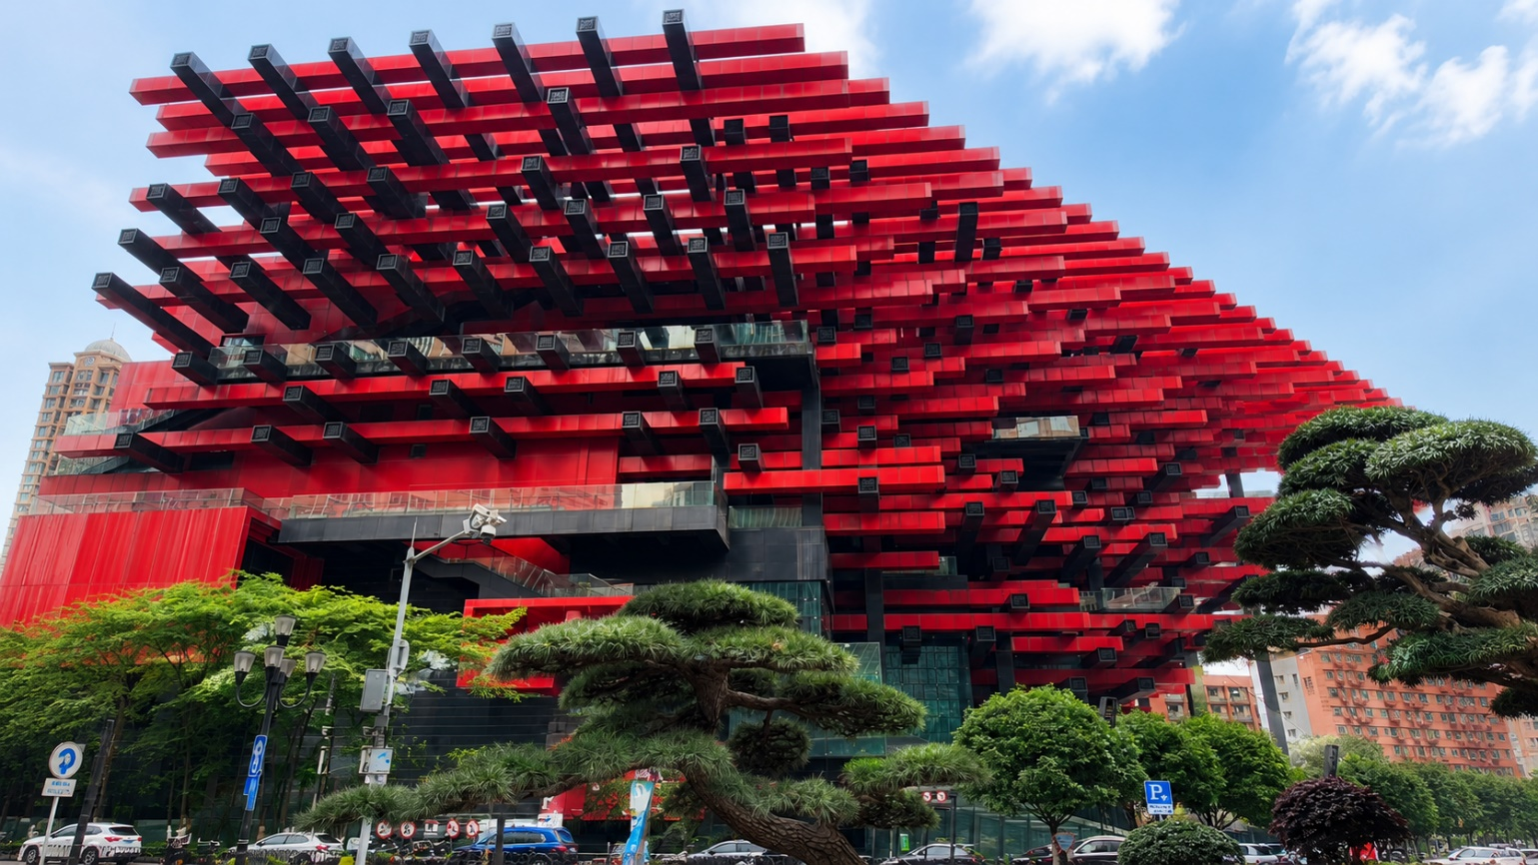

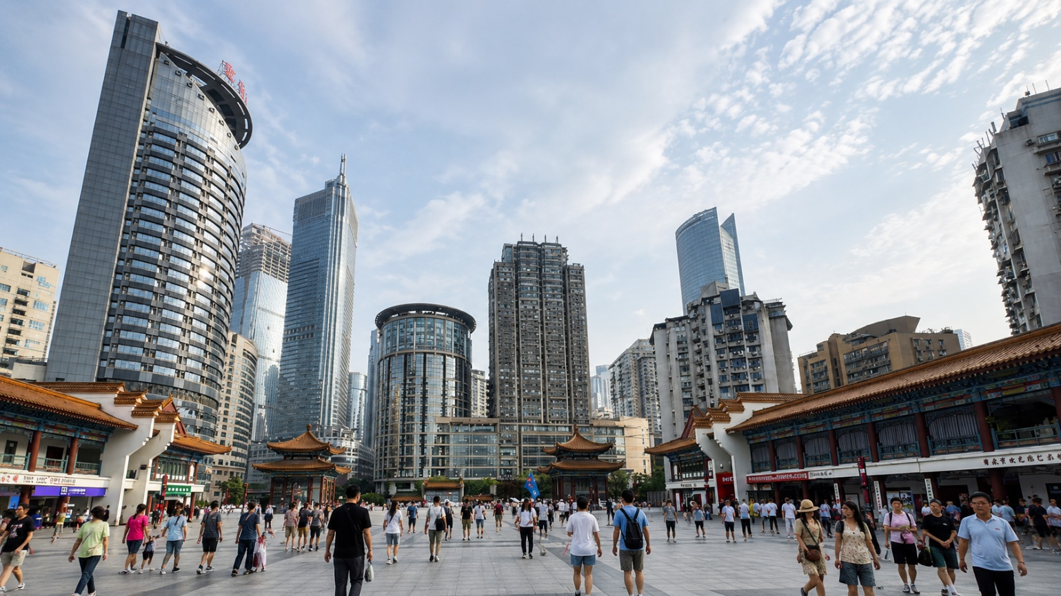
 | จากนั้นนำท่านชมวิว ณ ตึกคุยชิงโหล ชั้น 22 จุดชมวิวสุดฮิตแห่งมหานครฉงชิ่ง ให้ท่านได้สัมผัสมุมมองเมืองแบบพาโนรามา พร้อมถ่ายภาพบรรยากาศสุดล้ำของเมืองภูเขาที่เต็มไปด้วยตึกสูง แสงสี และเสน่ห์อันเป็นเอกลักษณ์ของฉงชิ่ง
 | อิสระช้อปปิ้ง ถนนเจี่ยฟางเป่ย (Jiefangbei) เป็นจัตุรัสที่ให้ผู้คนสามารถมาเดินท่องเที่ยว ถึงจะทำธุรกรรมต่างๆ ได้อย่างสะดวก เนื่องจากเกือบตั้งอยู่ที่ใจกลางเมืองของฉงชิ่ง ก็เลยกลายเป็นเหมือนแหล่งรวบรวมทุกอย่างให้อยู่ในที่เดียว โดยใจกลางของย่านนี้จะมีอนุสาวรีย์ตั้งสูงอยู่ โดยเรียกว่า “อนุสาวรีย์ปลดแอกประชาชน” โดยเขาสร้างขึ้นเพื่อเฉลิมฉลองชัยชนะของประเทศจีนในสงครามโลกครั้งที่ 2 ซึ่งสถานที่แห่งนี้ จึงมีความเก่าแก่รวมไปถึงประวัติศาสตร์ที่เราสามารถศึกษาได้จากย่านแห่งนี้
ค่ำ | รับประทานอาหารค่ำ ณ ภัตตาคาร (มื้อที่ 10)
 | จากนั้นนำเดินทางสู่ หงหยาต้ง (Hongyadong) หงหยาต้งเป็นคอมเพล็กซ์ขนาดใหญ่ที่ถูกออกแบบให้มีลักษณะคล้ายอาคารโบราณแบบจีน โดย ตั้งอยู่ริมแม่น้ำเจียหลิง (Jialing River) ใจกลางเมืองฉงชิ่ง อาคารนี้มีทั้งร้านค้า ร้านอาหารท้องถิ่น ร้านขายของที่ระลึก คาเฟ่ และจุดชมวิวแบบพาโนรามา เป็นหนึ่งในสถานที่ถ่ายรูปยอดนิยม เพราะในยามค่ำคืนอาคารจะประดับประดาไฟอย่างสวยงาม ส่องแสงเหลืองนวลทั้งตึก ดูราวกับเมืองในเทพนิยายหรือฉากจากแอนิเมชั่นชื่อดังอย่าง Spirited Away ที่นี่จึงมักเป็นจุดเช็กอินของทั้งคนท่องถิ่นและนักท่องเที่ยว นอกจากนี้ภายในยังมีร้านอาหารและสตรีทฟู้ดชื่อดังให้เลือกชิมมากมาย โดยเฉพาะเมนูขึ้นชื่อของฉงชิ่งต่าง ๆ ก็มีอยู่ที่นี่ให้ทุกคนได้ลองชิม เรียกได้ว่าเป็นสถานที่ ที่ครบมากไม่ว่าจะสายกิน สายถ่ายรูป หรือสายชิล
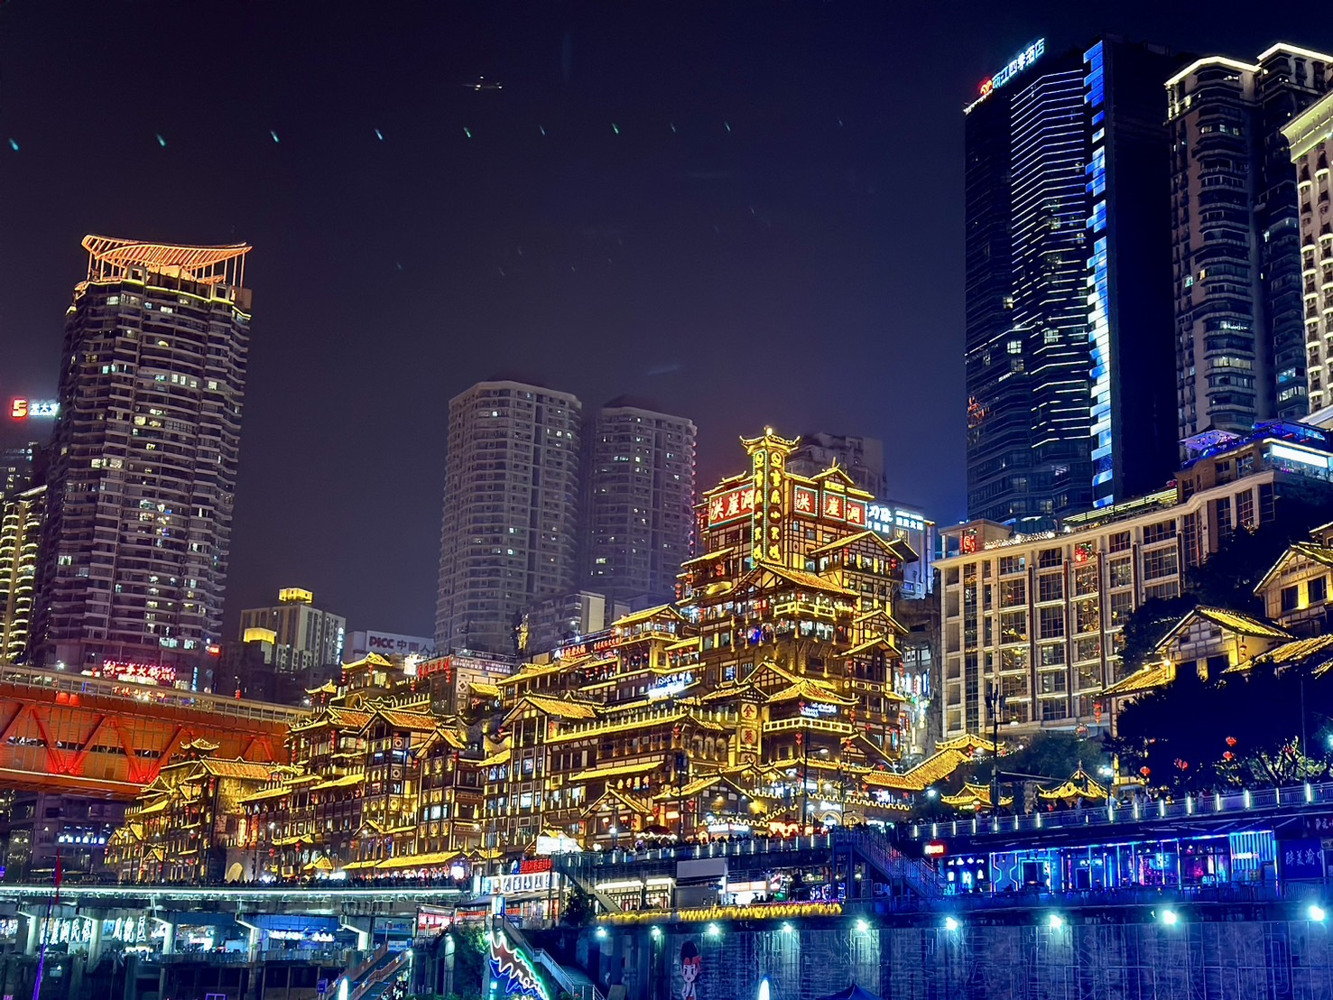
ที่พัก | GRACE SELECT HOTEL ระดับ 4 ดาว มาตรฐานจีน หรือเทียบเท่า
วันที่ 5 | หมู่บ้านโบราณฉือชีโข่ว – ถนนคนเดินต้านจือสือ – เมืองโบราณเซี่ยฮ่าวหลี่ – จุดชมวิว Light of Copper
เช้า | รับประทานอาหารเช้า ณ ห้องอาหารภายในโรงแรม (มื้อที่ 11)
 | นำท่านเดินทางสู่ หมู่บ้านโบราณฉือชีโข่ว (Ciqikou Ancient Town) หมู่บ้านเก่าแก่ที่มีประวัติยาวนานกว่า 1,000 ปี โดดเด่นด้วยสถาปัตยกรรมจีนโบราณ ร้านค้า ร้านชา และของพื้นเมืองมากมาย ให้ท่านได้สัมผัสบรรยากาศย้อนยุค พร้อมเลือกซื้อของฝากและลิ้มลองอาหารพื้นเมืองขึ้นชื่อของนครฉงชิ่งตามอัธยาศัย
 | จากนั้นนำท่านเดินทางสู่ ถนนคนเดินต้านจือสือ (Danzishi Old Street) ย่านท่องเที่ยวชื่อดังริมแม่น้ำแยงซีเกียง ที่ผสมผสานสถาปัตยกรรมจีนโบราณเข้ากับความทันสมัยได้อย่างลงตัว ภายในเต็มไปด้วยร้านอาหาร คาเฟ่ ร้านขายของที่ระลึก และมุมถ่ายรูปสวย ๆ มากมาย
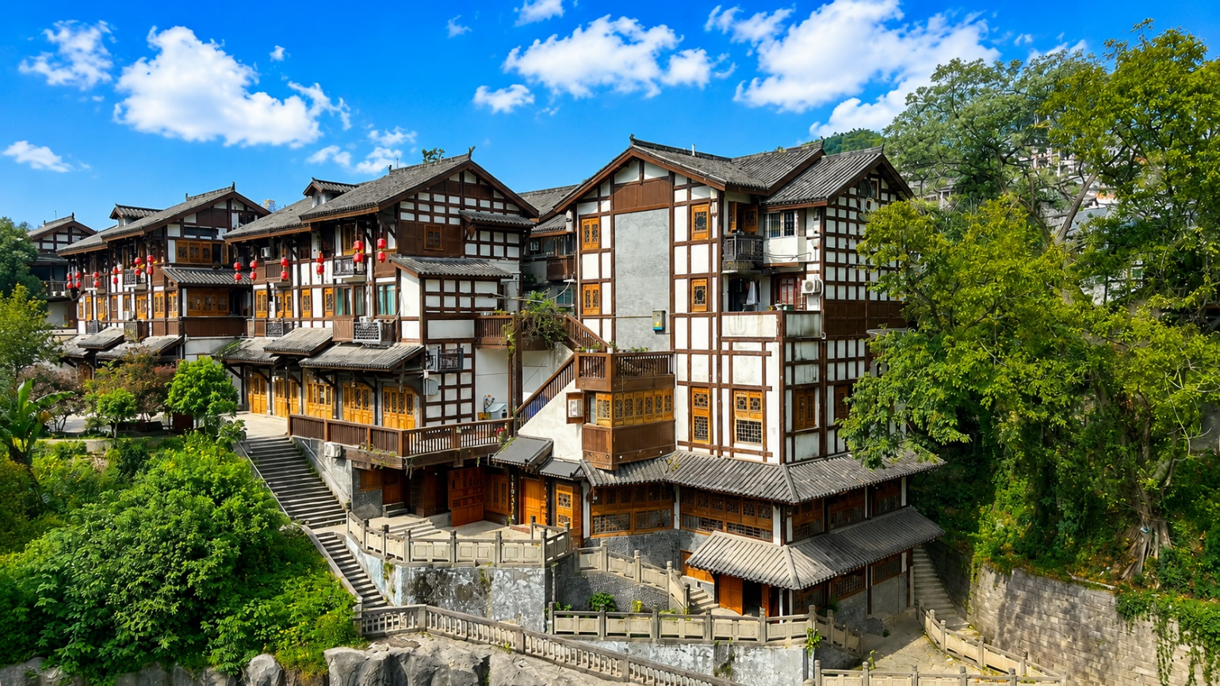

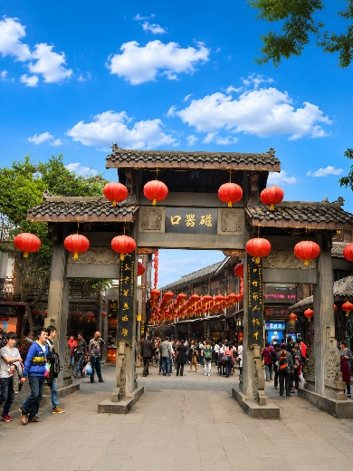
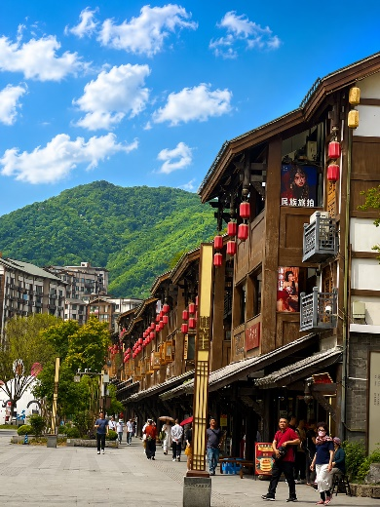
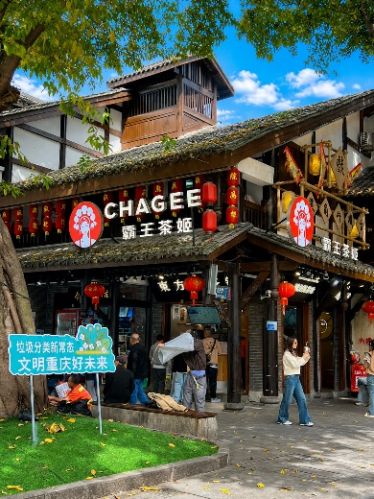
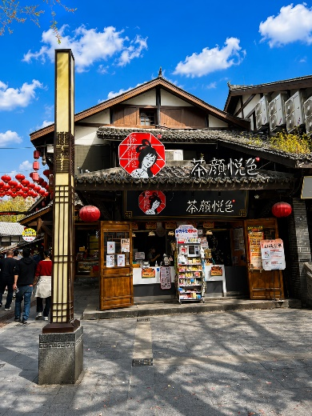

กลางวัน | รับประทานอาหารกลางวัน ณ ภัตตาคาร (มื้อที่ 12)
บ่าย | จากนั้นนำท่านเดินทางสู่ เมืองโบราณเซี่ยฮ่าวหลี่ (Xiahuali Ancient Town) เป็นย่านประวัติศาสตร์ในเขตมหานครฉงชิ่ง ประเทศจีน โดดเด่นด้วยสถาปัตยกรรมโบราณแบบจีนตะวันตกเฉียงใต้และถนนหินเก่าที่ได้รับการอนุรักษ์ไว้ดี เป็นแหล่งท่องเที่ยวเชิงวัฒนธรรมที่สะท้อนชีวิตชาวบ้านในยุคราชวงศ์หมิงและชิง
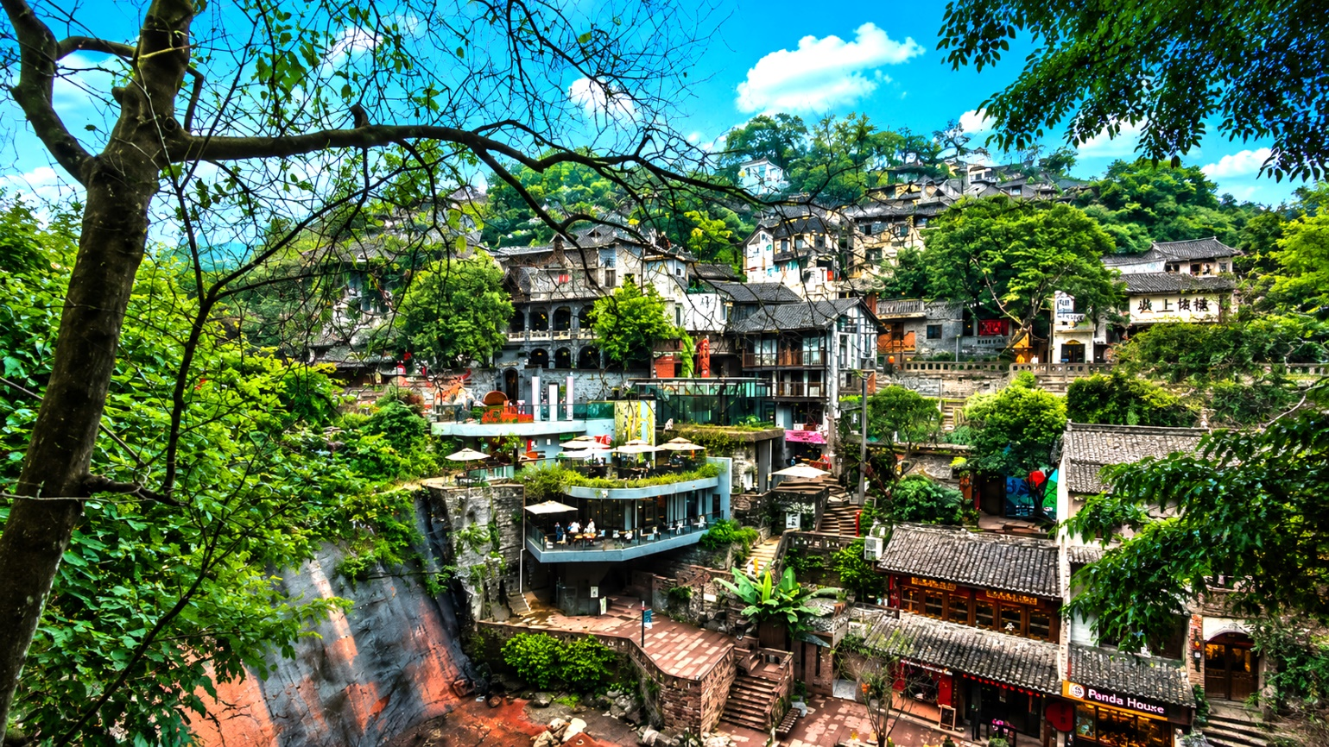

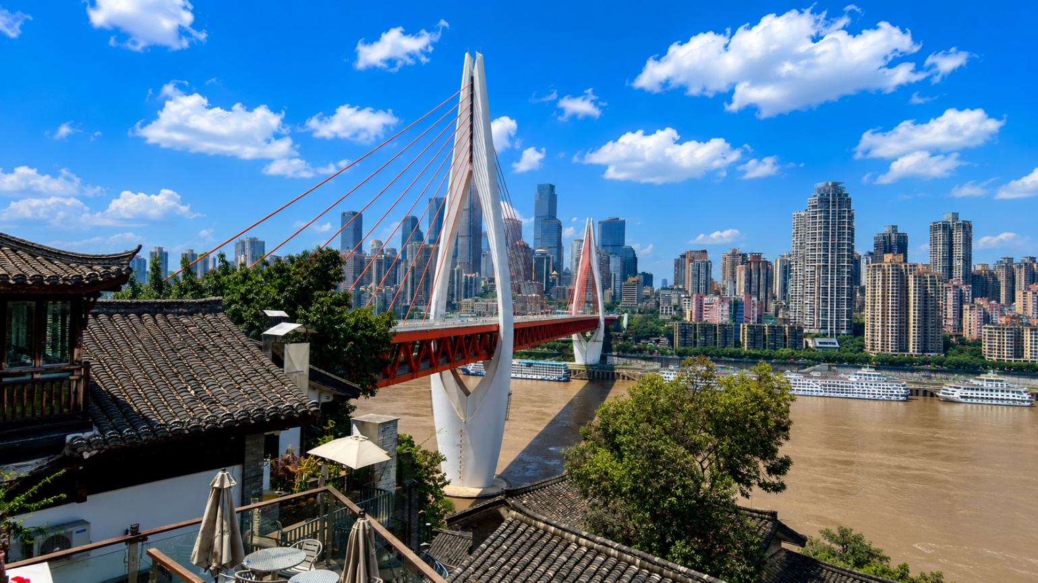

ค่ำ | รับประทานอาหารค่ำ ณ ภัตตาคาร (มื้อที่ 13)
 | นำท่านชมวิว Light of Copper จุดชมวิวและแลนด์มาร์กสมัยใหม่ที่โดดเด่นด้วยงานออกแบบแสงไฟและสถาปัตยกรรมร่วมสมัย สามารถชมวิวเมืองและบรรยากาศยามค่ำคืนได้อย่างสวยงาม โดยเฉพาะช่วงเปิดไฟจะให้บรรยากาศโรแมนติกและทันสมัย เหมาะสำหรับถ่ายภาพเช็กอินและสัมผัสเสน่ห์ของเมืองฉงชิ่งในมุมมองใหม่
ที่พัก | GRACE SELECT HOTEL ระดับ 4 ดาว มาตรฐานจีน หรือเทียบเท่า
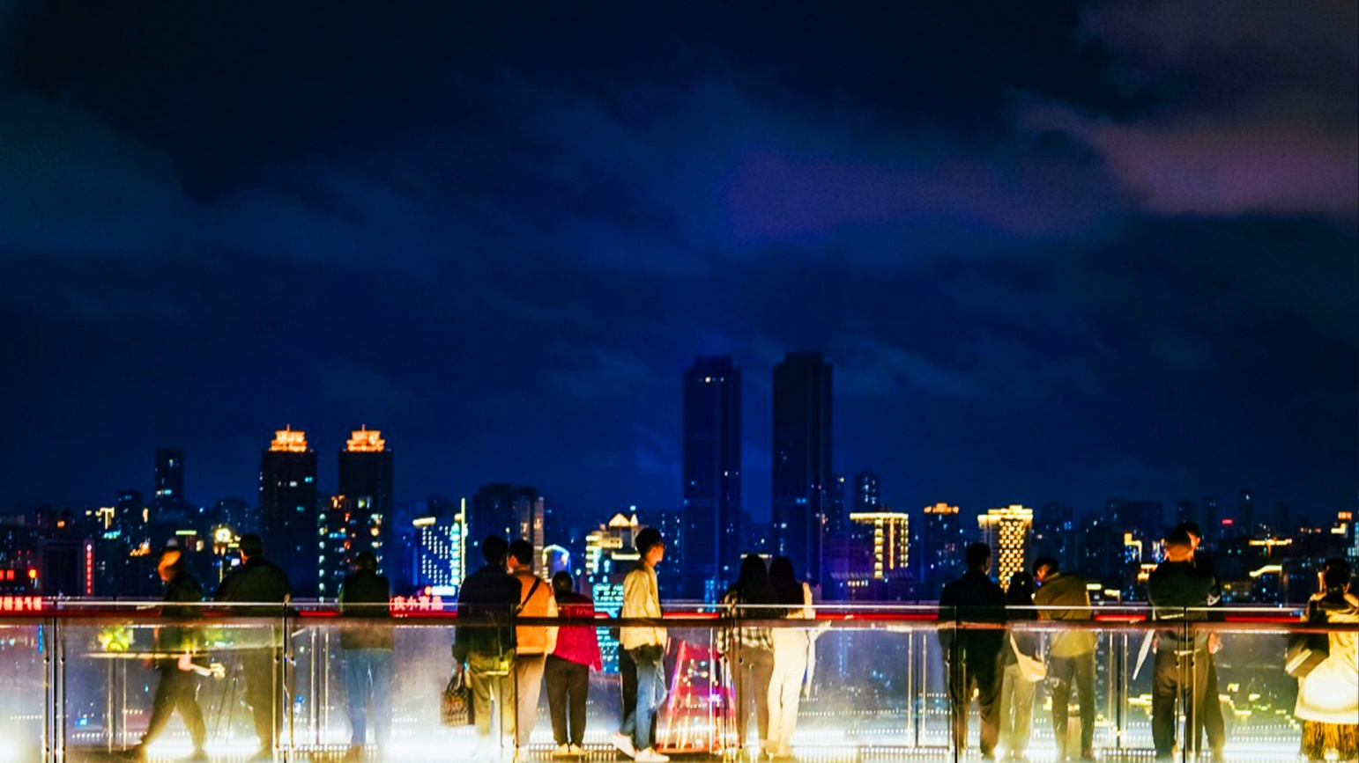

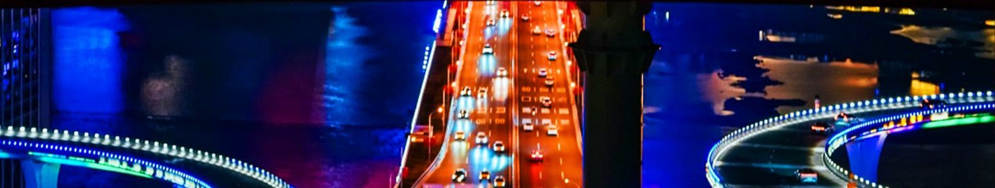

วันที่ 6 | ฉงชิ่ง – นั่งรถไฟความเร็วสูง – สนามบินเฉิงตู (TG619: 15.05 – 17.20) – กรุงเทพฯ (สนามบินสุวรรณภูมิ)
เช้า | รับประทานอาหารเช้า ณ ห้องอาหารภายในโรงแรม (มื้อที่ 14)
 | นำท่านเดินทางกลับสู่ สนามบินเฉิงตู โดยรถไฟความเร็วสูง (ใช้เวลาเดินทางประมาณ 1.5 ชั๋วโมง)
หมายเหตุ:
- ตารางเวลาและขบวนรถไฟอาจมีการเปลี่ยนแปลงได้ตามความเหมาะสม หากรอบรถไฟตรงกับช่วงเวลารับประทานอาหารกลางวัน ทางบริษัทจะจัดเตรียมอาหารแบบ Set Box ไว้บนรถไฟ เพื่อไม่ให้กระทบกับโปรแกรมการท่องเที่ยว
- ในการเดินทางโดยรถไฟความเร็วสูง ผู้โดยสารจำเป็นต้องดูแลและลากกระเป๋าสัมภาระด้วยตนเอง (รายการทัวร์ไม่มีบริการรถขนส่งกระเป๋า) กรุณาจัดเตรียมสัมภาระให้เหมาะสม และหลีกเลี่ยงกระเป๋าขนาดใหญ่ เพื่อความสะดวกและรวดเร็วในการขึ้น–ลงรถไฟ เนื่องจากรถไฟจอดรับ–ส่งผู้โดยสารแต่ละสถานีประมาณ 2–6 นาทีเท่านั้น

***ห้ามนำวัตถุอันตราย และสิ่งของต้องห้ามเข้าสถานีรถไฟ ยกเว้น
- น้ำยาทาเล็บ, น้ำยาย้อมผม, หรือ สารเคมีในการย้อมสี และเคลือบต่างๆ (ไม่เกิน 20 มิลลิลิตร)
- สเปรย์ของเหลว เช่น สเปรย์ฉีดผม, โฟมใส่ผม, ยาฆ่าแมลง หรือน้ำหอมปรับอากาศ (ไม่เกิน 120 มิลลิลิตร)
ไม้ขีดไฟ จำกัดไม่เกิน 2 กล่อง, ไฟแช็กแบบธรรมดา จำกัดไม่เกิน 2 ชิ้น
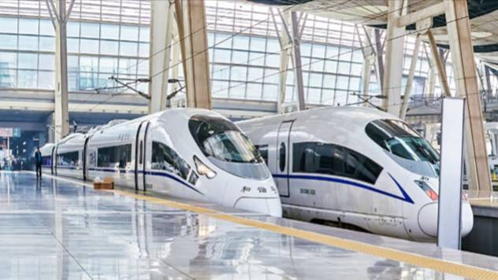
 | นำท่านเดินทางถึง สนามบินเฉิงตูเทียนฟู่
กลางวัน | รับประทานอาหารกลางวัน ณ ภัตตาคาร (มื้อที่ 15)
 | สมควรแก่เวลานำท่านเช็กอิน ณ เคาน์เตอร์สายการบิน Thai Airways (TG)
15.05 น. | เดินทางกลับกรุงเทพฯ สายการบิน Thai Airways เที่ยวบินที่ TG619  * น้ำหนักกระเป๋า 23 กิโลกรัม/ท่าน ท่านละ 1ใบ  ** มีบริการอาหารบนเครื่อง
17.20 น. | เดินทางกลับถึง สนามบินสุวรรณภูมิ โดยสวัสดิภาพ พร้อมความประทับใจในการเดินทาง

